江苏省宿迁市2012年初中毕业暨升学考试
物理
答题注意事项
本试卷共6页，满分100分，考试时间100分钟.
1.答案全部写在答题卡上，写在本试卷上无效.
- 答题使用05mm的黑色签字笔，在答题卡上对应题号的答题区域
3.书写答案.注意不要答错位置，也不要超界.
4.作图题必须用2B铅笔作答，并请加黑、加粗.

―、选择题（共12题，每题2分，共24分,每题只有一个选项符合题意）
1，下列能说明分子在不停运动的是 ( )
- 春天柳絮飘舞 B.夏天荷花飘香 C..秋天落叶纷飞 D.冬天雪片飞扬
- 对于下列四幅图，说法正确的是( )
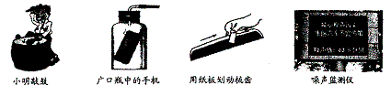
- 小明敲鼓时用力越大，鼓发出声音的音调越高
B.广口瓶中的空气越稀薄，人听到手机的响声越大
C.纸板划得越慢,梳齿振动得越慢，发出的音调越低
D.安装"噪声监测仪"可以根治噪声污染
3.关于下列估计，比较合理的是( )
A.一元硬币的直径约是2cm B.一本物理书的宽度约是1m
C.一部手机的质量约是1㎏ D.一台电脑显示器的质量约是10mg
4.下列现象，需要吸热的是( )
A.上雾 B. "下霜'' C.降雨 D.结冰
5.一个条形橡皮擦放在水平桌面上，下列说法：
①它的硬度大于铁的硬度； ②它的导热性比铜的导热性差；[来源:Zxxk.Com]
③使用后，其密度保持不变； ④若把它放在水中，一定浮在水面上；
⑤无论怎样放置，它对桌面的压强都相同.合理的是( )
- ①②④ B.③④ C.①②⑤ D.②③
- 如图，电源电压不变，两只电表均完好.开关S闭合后，发现只有一只电表的指针发生偏转，若电路中只有一个灯泡出现了故障，则可能是（ ）
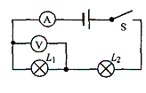
电压表指针发生偏转，灯泡L₁短路
B.电压表指针发生偏转，灯泡L₁断路
C.电流表指针发生偏转，灯泡L₂短路[来源:Zxxk.Com]

D.电流表指针发生偏转，灯泡L₂断路

7.利用干电池、导线、小灯泡、电动机、铅笔芯、橡皮、塑料尺探究物质导电性；②电动机转向；③电磁感应;④电阻与长度的关系.能够完成的实验个数有（ ）
A.1个 B. 2个 C.3个 D.4个[来源:学科网]
8.如图，开关S闭合后，下列说法正确的是( )
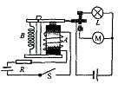
- 电磁铁A的上端是N极
B.弹簧具有弹性势能
C.电动机不工作
D.电灯正常工作
9.生活用电中，下列做法不可取的是( )
A.断开总闸，修理灯座 B.架设室外的电视天线，应该远离高压电线
C.有人触电，切断电源 D.手握测电笔笔尖金属体，判断火线或零线
- 电视节目中我们看到"特斯拉线圈"表演，表演者通过有关设备造出人工闪电，放出美妙的电火花.以下说法错误的是
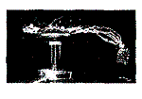
A..表演者与"特斯拉线圈；
B.成了闭合回路压表演者是在安全电压状态下演出的
C.表演者的防护服里有金属丝，电流只是经过金属丝
D..表演时发生了电能向光能、热能的转化

11.不同鸟类在飞动过程中的情景有下列四幅图，对它们解释错误的是（ ）[来源:学*科*网]
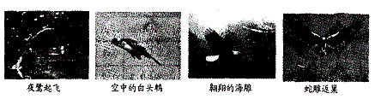
A.夜鹭起飞时，脚向后斜伸，为的是尽量增大蹬击水面的力度
B.白头鹎飞时，脚向后伸与身体平行并收拢翅膀，为的是减小自身重力
C..海雕翱翔时，翅膀上下翼气流流速不同，产生的压力差是海雕飞行的升力
D.蛇雕返巢时，张开翅膀并将脚向前伸，为的是增大阻力便于脚与巢接触
12.粗细均匀、密度为ρ_{蜡}的蜡烛底部粘有一块质量为饥的铁块，蜡烛竖直漂浮在密度
为ρ_{水}的水中，蜡烛露出水面的髙度为H，如图.点燃蜡烛，直至蜡烛与水面相平、烛焰熄灭(假定蜡烛油不流下来），设燃烧掉的蜡烛长为L
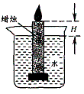
则$\frac{L}{H}$的关系是（ ）
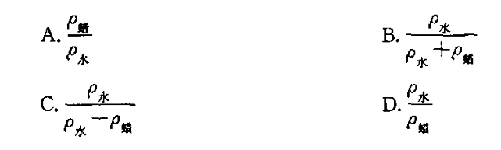
二、填空题（共9题，每空1分，共25分）
- 如图是2012年5月21日发生的日环食，其形成的原因是 ▲ ；当太阳光透过三棱镜发生 ▲ 时，我们可以观察到多种色光;人长时间在强阳光下看书，容易造成近视，需戴 ▲ 镜矫正.
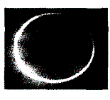
14.夏季，在高速公路服务区内，一些重型汽车停在有水的坑里，这是因为汽车在高速行驶过程中，通过 ▲ 方式增加轮胎的内能，使轮胎的温度 ▲ ；轮胎停在水中，通过 ▲ 方式减少内能，降低温度，以保行车安全.

15.某电饭锅内有R₀=44Ω、R=2156Ω的两根电热丝，将它接入电路如图当S分别置于"1 "挡和"2"挡时， ▲ 档是保温状态，当S接"2 "挡时，电路中的电流大小是 ▲ 通电100s电路产生的热量是 ▲ J
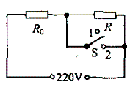
16.太阳能属于 ▲ （填"可再生"或"不可再生")能源，某太阳能热水器1h吸收了 2.52×10⁶J的热量，该热水器的吸热功率为 ▲ W，若这些热量全部转化为水的内能， 可将100㎏的水从20℃升髙到 ▲ ℃(水的比热容为4.2×10³J/(㎏•℃))

17.利用杠杆投掷石球，如图，作用在A点的力沿 ▲ 时最小.已知石球重100N，OA：OB = 1 ： 4，则作用在A点力的最小值为 ▲ (不计杠杆自重及摩擦).
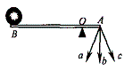
18.科学家正在研究、开发和平利用核聚变产生的能量，目前
还处于实验阶段，该实验需要强磁场，而天然磁体无法满足此实验要求，科学家尝试利用 ▲ 周围存在的磁场来达到目的.你认为可以通过 ▲ 增强磁场的强度（写出一条即可).
- 做"水的沸腾"实验时，为防止沸水溅出伤人，通常在容器上加盖，这样会使水的沸 ▲ .
若实验时不小心被①沸水烫伤；②水蒸气烫伤， ▲ （填"①"或"②"）情况更严重，其道理是 ▲ 。
20.一个由半导体材料制成的加热器，通电后，加热器在发热的同时，也在向外散热.右图为发热功率P_{发热}和散热功率P_{散热}与温度t之间关系的图像，由图可知，当温度为 ▲ ℃时，散热功率等于发热功率；当温度稍高于该温度时，P_{发热} ▲ P_{散热} (选填"〉"、"="或"〈"），此时加热器的工作电阻阻值将 ▲ （填"变大"、"变小"或"不变").
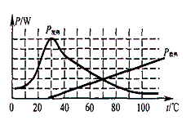
21. 2011年11月3日，我国自主研发的飞船与目标飞行器在太空中成功对接.
（Ⅰ）已知目标飞行器在对接前的平均速度约28000km/h，经30min它运行了 ▲ km.它们成功对接后，若以 ▲ 为参照物，目标飞行器是静止的；
(Ⅱ) 对接完成后，关闭动力，飞行器和飞船仍能继续运行，这是因为它们具有 ▲ .

三、作图、计算题（共3题，共23分）
22.(6分)按照要求作图.
(1）画出甲图中人射光线AO经平面镜反射后的光线；
(2) 画出乙图中木球漂浮在氷面时所受浮力的示意图;
(3)根据丙实物图，在答题纸方框内画出它的电路图.
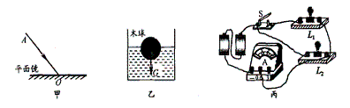
23(8分）把一质量为56g的石块，放在盛有40ml水的量筒中，水面上升到如图的位置，（g取"10N/kg")求：
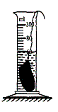
(1)石块的重力
(2)石块的体积
(3)石块的密度.
(4)钓石块所受到的浮力.
24.(9分)如图，电源电压为3V保持不变，灯泡L标有"3V 1. 2W"的字样，R为阻值未知的定值电阻.
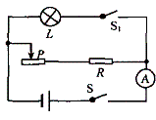
(1)求灯泡正常发光时的电流和电阻；
(2)开关S闭合、S₁断开，电流表示数为0.3A，求1min内电路消耗的电能；

~^一
(3)开关S、S₁均闭合，滑动变阻器的滑片P滑至最右端，电流表的示数为1A，求R的阻值.
四、实验、探究题（共6题，每空1分，共28分）
25^在探究"影响液体内部压强大小的因素"实验中：
- 如图甲用手按压强计的橡皮膜，U型管内水面出现高度差；将橡皮膜放人酒精中；将橡皮膜放人酒精中，U型管内水面也出现高度差，这说明 ▲ ；这种研究问题的方法是 ▲ 法；
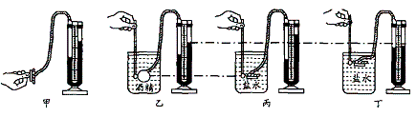
- 若在使用压强计前发现U型管中有高度差，通过 ▲ 方法可以进行调节①从U型管内向外倒出适量水;②拆除软管重新安装；③向U型管内加适量水；
（3）比较乙、丙实验可知，液体内部压强与液体的 ▲ 有关；比较丙、丁实验可知， 液体内部压强与液体的 ▲ 有关.
[来源:学科网]

26.如图，两端开口的圆筒内嵌一光学元件，在圆筒左侧中心轴上放一光源S，圆筒右侧中心轴上垂直固定一光屏。.现左右移动圆筒，当圆筒左端面距离光源为a时，恰好在光屏上成一清晰的像;将圆筒向右水平移动距离b时，光屏上第二次出现清晰像。则此光学元件是 ▲ 透镜，第二次所成像的性质是 ▲ （填"放大"、"等大"或"縮小"〉、 ▲ （填"正立"或"倒立"〕的实像.
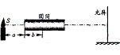
27.脱脂人发具有在空气潮湿时伸长，干燥时縮短的特性.将质量为m的金属指针固定在木框上A点（可自由转动），脱脂人发固定在木框上的B点和指针上C的点，又将轻弹簧分别固定在C、D两点，再配上刻度盘，就构成了简易"湿度计"，如图.此"湿度计"中有杠杆 ▲ 处；阴雨天时指针向 ▲ 偏转(填"左"或"右"）；该湿度计的向缺点是 ▲ 。
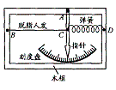
28，某学习小组使用几个相同的滑轮分别进行机械效率的测定，如图.他们将测得钩码重G、拉力F、钩码上升的髙度h、测力计移动的距离S，并将计算出的有用功W_{有用}、总功W_{总}和机械效率η数据一并记人下表：
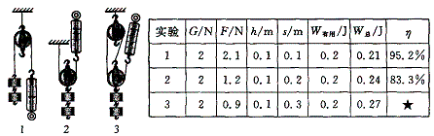
(1)表格中数据★＝ ▲ ;
(2)比较实验1、2，第2次的机械效率较低，主要原因是 ▲ ;
(3)比较实验2、3，影响这两次实验机械效率不同的主要因素是 ▲ ,使用滑轮组的优点是 ▲ 。
29.如图甲是利用压敏电阻的特性来测算压力大小的电路装置，其枸造有托盘、压力传感器R，电流计G（量程600mA），托盘质量忽略不计.
(1)该压敏电阻随压力的变化关系式为:R=100－20F(F和R的单位分别是N和Ω)，当不称重时，电路的电阻是 ▲ Ω，此时电流计示数是60mA，则电源电压为 ▲ V；
(2)某次测量一物体，电流计示数为500mA，可知该物体对托盘的压力是 ▲ N， 已知该物体与托盘的接触面积为4cm²，它对托盘的压强是 ▲ Pa；
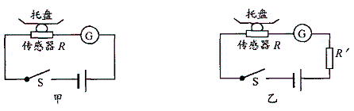
(3)在电路中串联定值电阻可以起到保护电路的作用，如图乙.当电阻Rˊ接入后，该装置所测的压力范围将 ▲ （填"变大"、"变小"或"不变"：).
30.教室的门栓坏了，门经常被风吹开，这是门与门框间摩擦太小的缘故.如何增大摩擦呢？同学们提出一些设想，概括如下：
a.增大压力增大摩擦；b.增大接触面粗糙程度增大摩擦；
c.增大接触面积增大摩擦；d.增大运动速度增大摩擦.
为了验证这些设想，他们利用长方体木块、铁块、弹簧测力计、毛巾和水平桌面等，
进行实验探究，并将数据记人表中：
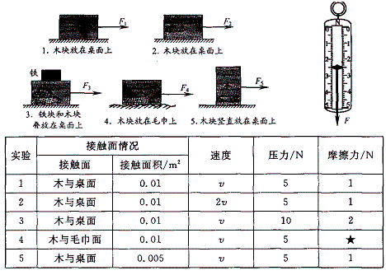
(1）比较实验1、2可知:设想 ▲ 是错误的，判断的理由是 ▲ ；
(2)比较实验 ▲ 两组数据，可以判断设想C是否正确；在实验中，测量摩擦力时应保持木块在水平桌面上作 ▲ 运动；上图的弹簧测力计示数是表中"★"处的数值，其大小为 ▲N
某同学分析实验3、4数据，并支持设想、你认为他这种分析方法 ▲ (填"正确"或"不正确"），其理由是 ▲ ；
请你利用上述分析得出的结论，写出一种能将门关紧的方法： ▲ 。
